1. 下列物体，质量最接近50g的是( )
A．一个鸡蛋 B．一名中学生 C．一头牛 D．一张纸
2. 体育课上，小明匀速爬杆，小刚匀速爬绳.有关他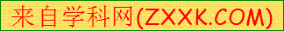们受的摩擦力，下面说法正确的（ ）
A.因为爬杆时手握杆的压力大，所以小明受到的摩擦力一定大
B.因为绳子粗糙，所以小刚受到的摩擦力一定大
C.小明和小刚受到的摩擦力一定相等
D.若小明的体重大，则他受到的摩擦力一定大
3. 物理知识渗透于我们生活的方方面面．以下的安全警示语中涉及到惯性知识的是（ ） A．汽车的后窗上贴有“保持车距” B．输电铁塔下挂有“严禁攀爬”
C．商场走廊过道标有“小心碰头” D．景区水池边立有“水深危险”
4 如图的方法中，属于增大摩擦的是（ ）
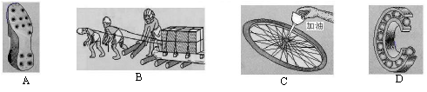

5 .把装满水的量筒口朝下浸没于水中,抓住筒底上提到开口没离开水面前，则量筒中( )
A. 仍充满水,且筒内底部受的压强小于大气压 B. 仍有水,但不满,筒内水面高出筒外水面
C. 仍有水,但不满,筒内水面低于筒外水面 D. 上部为真空,压强为零
6 在影视剧中常见房屋倒塌、重物落下，将演员砸成重伤的镜头，这些重物是由( )
A．密度比实物大的材料做成的 B．密度比实物小的材料做成的
C．密度与实物相等的材料做成的 D．密度与实物相近的材料做成的
7. 人体本身蕴含着许多有关力的知识.以下说法错误的是 （ ）
A．脚掌面积大，可以增大对地面的压强 B．人的手臂相当于一个杠杆 C．人呼吸利用了大气压强的知识 D．手掌的纹路，增大了手与物体间的摩擦x k b1 . co m
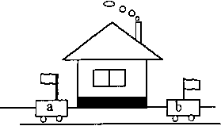
8 公路边有一农舍，它的烟囱正冒着烟，插有旗帜的a、b两车在农舍旁的公路上。观察图中旗与烟的情况，判断以下关于a、b两车相对于房子的运动情况的说法中，正确的是（ ）
A．a、b两车一定向左运动
B．a、b两车一定向右运动
C．a车可能运动，b车向右运动
D．a车可能静止，b车向左运动
9． 小明看到鸡蛋浮在盐水面上（如图甲），他沿杯壁缓慢加入清水使鸡蛋下沉．在此过程中，鸡蛋受到的浮力F随时间t的变化图像可能是图乙中的（ ）

F
t
o
A
F
t
o
B
C
D
t
F
o
F
t
o
乙
甲

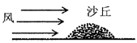
10.沙漠中有一个沙丘，当水平方向的风不断吹过沙丘时，沙丘会慢慢( )
A. 仍停原处 B.向右移动
C. 向左移动 D.无法确定

三．多选题
11. 关于牛顿第一定律的建立，下面说法不正确的是（ ）
A. 日常生活经验的基础上 B. 科学家猜想的基础上
C. 间接实验结果的基础上 D. 实验和科学推理相结合的基础上
12.下列有关运动和力的描述或解释错误的是（ ）
A. 击打排球时手感到疼，是由于力的作用是相互的
B. 用吸管喝饮料时，嘴的“吸力”使饮料上升到口中[来源:学,科,网]
C. 跳伞运动员匀速下落时，以伞为参照物，人是运动的
D. 人沿水平方向推水平地面上的物体，没有推动，是因为推力小于摩擦力
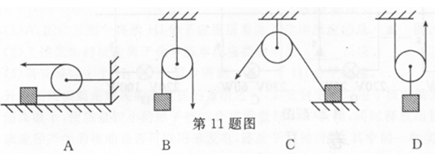
13.各图中利用了定滑轮的是（ ）
A B C D[来源:学#科#网]

14．同一个正方体先后放入a、b、c三种液体中，静止时如图，下列判断正确的是（ ）
A．物体受到的浮力F_{a}=F_{b}＝F_{c}
B．物体上下表面所受的压力差相等
a

b
c
C．物体下表面受到液体的压强p_{a}=p_{b}＝p_{c}
D．液体的密度ρ_{c}＞ρ_{b} ＞ρ_{a}
三．填空题
15．宇宙中的所有天体都由 组成。将原子核、夸克、原子、质子按物体的尺
度由大到小排列，顺序依次为：
16．某同学坐上旋转游艺机，游艺机开始旋转并加速。在这个过程中，他的动能 ；他看见周围的人和建筑物都在旋转，这是他以 为参照物得到的结论。
17．甲、乙两个实心物体的密度比是2:3，体积之比是8 :5，则甲、乙两物体的质量之
比是 ；如果将甲物体切去1/2，则乙物体切去1/3，则剩下的甲、乙两物体的密度之比是 。
18．铅球从运动员的手中掷出去后，仍在空中继续飞行，是由于铅球具有 ，但它最后又落回地面，表明力可以改变物体的 。
19．当轮船从河里开到海里，轮船所受到的浮力 ，排开水的体积将 。
（以上两空选填“变大”、“变小”或“不变”）
20．载重汽车的轮子比普通汽车的轮子多，轮胎也比较宽，这是为了增大 ，
达到减小汽车对地面的 的目的。
21.1标准大气压相当于 mm水银柱产生的压强。列举一个日常生活中利用大气压
的例子： 。
二．作图与实验题
22．做图：（1）如图，物体沿斜面匀速下滑，请用力的示意图画出物体对斜面的压力。
（2）要用滑轮组将陷在泥中的汽车拉出来，试在图中画出最省力的绕绳方法．
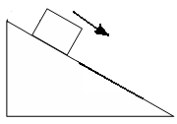
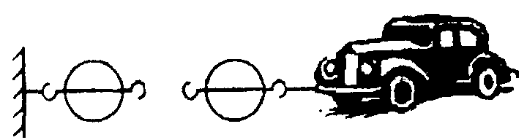

23．小明同学用托盘天平测量物体的质量，操作情况如下图所示，写出其中的两个错误：

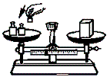
（1）______________________________________________；
（2）______________________________________________； _K]

24．（1）如图：是甲、乙两个物体运动的频闪照片，由图可知，甲物体做的是______运动，乙物体做的是______运动。
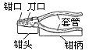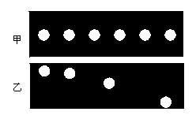
25.如图，钢丝钳是电工常用工具，它的用途广泛，并应用了许多我们所学的物理知识，请根据题中要求解答以下各题．
①钢丝钳是根据杠杆原理制成的，它是一种 杠杆（填“省力”或“费力”），它的刀口做得很薄，这是为了 压强（填“增大”或“减小，’）．
②钢丝钳钳柄上的套管必须用 材料制成，带电作业时才不会触电；钳柄套管上一般都刻上花纹，这是为了 摩擦（填“增大”或“减小）．
26. 儿童练习游泳时穿的一种“救生衣”实质是将泡沫塑料包在背心上，使用时，穿上这种“救生衣”泡沫塑料位于人的胸部，为了确保儿童的安全，必须使人的头部露出水面，儿童体重约 300 N，人的密度约为 1. 06×10 ³ kg / m³ ，人的头部约占人体总体积的十分之一，泡沫塑料的密度约为 10 kg / m ³ ，求：取g=10N/kg。
（1）此儿童仅头部露出水面时受到多大的浮力？
（2）此儿童使用的“救生衣”的最小体积为多大才能保证儿童的安全？

27、2009年3月，在世界女子冰壶锦标赛中，中国队首次夺得冠军。冰壶由花岗岩凿磨制成，底面积约为0．018米²，重约187牛。如图，比赛时，冰壶由运动员推出后在一个非常平整的冰道上滑行，运动员在冰壶行进前方的冰道上用冰刷“扫刷”，使冰转化成薄薄的一层水，冰壶可以走得更顺滑。
(1)冰壶被推出后，能在冰面上继续滑行是因为冰壶具有 。
(2)用冰刷“扫刷”冰道的目的是为了减小 。
(3)冰壶停在冰面上时，对冰面的压强约为多少帕？(计算结果保留两位小数)
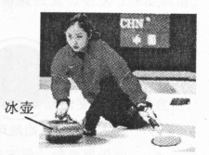

28、“武汉号”导弹驱逐舰在亚洲处于领先水平，参加了我国海军首批赴亚丁湾、索马里海域的护航任务。“武汉号”的排水量为7000t，是一种防空、反潜、反舰能力均衡的远洋驱逐舰。（海水的密度为1.03×10³kg/m³，g取10N/kg）
（1）满载时，“武汉号”受到的浮力有多大？
（2）若舰底某处距海面的深度为8m，则该处受到海水的压强是多少？
（3）“武汉号”在巡航时，通过舰载雷达发现了目标。若雷达发出电磁波经2×10⁻⁴s收到了回波，则目标距军舰的距离是多少？

